2021 год – Благоустройство гражданского кладбища в д. Красный Бор 1-й этап «Благоустройство воинского захоронения на гражданском кладбище»

Общая стоимость проекта 676,000,0 т. рублей:

Бюджет поселения 100,000,0 т.рубле й

Финансовый вклад населения 84,000,0 т. рублей

Финансовый вклад ИП 52,000,0 т.рублей

Субсидия из областного бюджета 440,000,0т.руб

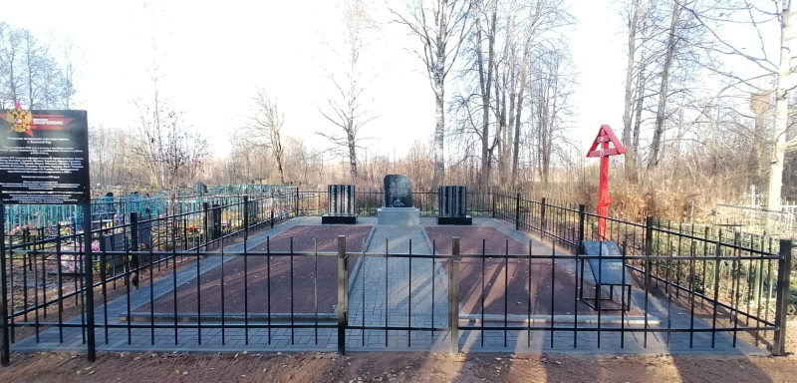

2024 год – «Спил аварийных и ветхих деревьев на гражданском кладбище в д. Красный Бор»

Общая стоимость проекта 602,000,0 т. рублей:

Бюджет поселения 100,000,0 т.рубле й

Финансовый вклад населения 60,000,0 т. рублей

Финансовый вклад ИП 4 2,000,0 т.рублей

Субсидия из областного бюджета 400,000,0т.руб